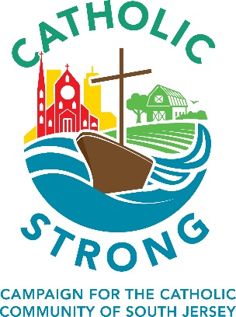

La Campaña Católicos Fuertes es una Campaña Local

A diferencia de la mayoría de las campañas diocesanas de esta naturaleza, la campaña Católicos Fuertes devuelve el 70% de los fondos recaudados directamente a la parroquia. Esto es prácticamente inaudito en el mundo de la recaudación de fondos.
El Obispo Dennis Sullivan ha visto de primera mano el gran trabajo que se realiza en las parroquias. Católicos Fuertes fue diseñada para apoyar el desarrollo de las iniciativas necesarias que ayudan a nuestras comunidades Católicas locales a seguir creciendo, fortaleciendo y recibiendo nuevos miembros en sus parroquias.
Al considerar un regalo para esta campaña, y tal vez aún más importante, mientras lo dialoga con su familia y amigos, recuerde que esta campaña es para usted y su parroquia.
Para obtener más información sobre la campaña Católicos Fuertes hable con su párroco, un miembro del equipo de voluntarios de la campaña de su parroquia o vaya a southjerseycatholicstrong.org.

